ЗАКЛЮЧЕНИЕ
Комитета Государственной Думы по энергетике
по проекту федерального закона № 1260086-8
«Об исполнении федерального бюджета за 2025 год»

Комитет Государственной Думы по энергетике (далее – Комитет) рассмотрел проект федерального закона № 1260086-8 «Об исполнении федерального бюджета за 2025 год» (далее – законопроект), внесенный Правительством Российской Федерации, и в части вопросов ведения
Комитета отмечает следующее.
Основные показатели исполнения федерального бюджета за 2025 год.
Исполнение основных показателей федерального бюджета за 2025 год составило (таблица 1):
по доходам – 37 283 772,2 млн рублей (102% к объему доходов федерального бюджета, установленному Федеральным законом от 30.11.2024 № 419-ФЗ «О федеральном бюджете на 2025 год и на плановый период 2026
и 2027 годов» (далее – Закон о бюджете на 2025 год);
по расходам – 42 910 312,4 млн рублей (101,4% к бюджетным ассигнованиям, утвержденным Законом о бюджете на 2025 год).
Дефицит федерального бюджета за 2025 год составил 5 626 540,2
млн рублей или 2,6% ВВП.
Таблица 1
млн. рублей

Основные показатели федерального бюджета в 2025 году

Наименование | Закон о бюджете  в редакции от: |  | Исполнение
Наименование | от 30.11.2024  № 419-ФЗ | от 04.11.2025  № 414-ФЗ | Исполнение
1 | 2 | 3 | 4
ДОХОДЫ | 40 296 099,8 | 36 562 225,4 | 37 283 772,2
в % к ВВП | 18,8 | 16,8 | 17,4
НЕФТЕГАЗОВЫЕ ДОХОДЫ | 10 936 444,9 | 8 653 898,6 | 8 476 848,4
в % к ВВП | 5,1 | 4,0 | 4,0
НЕНЕФТЕГАЗОВЫЕ ДОХОДЫ | 29 359 654,9 | 27 908 326,8 | 28 806 923,8
в % к ВВП | 13,7 | 12,8 | 13,4
РАСХОДЫ | 41 469 516,8 | 42 298 673,5 | 42 910 312,4
в % к ВВП | 19,3 | 19,5 | 20,0
ДЕФИЦИТ (-) | -1 173 417,0 | -5 736 448,1 | -5 626 540,2
в % к ВВП | -0,5 | -2,6 | -2,6

Доходы федерального бюджета за 2025 год.
Структура доходов федерального бюджета в 2025 году по основным видам доходов представлена на рисунке 2.
Рисунок 2

Структура доходов федерального бюджета в 2025 году

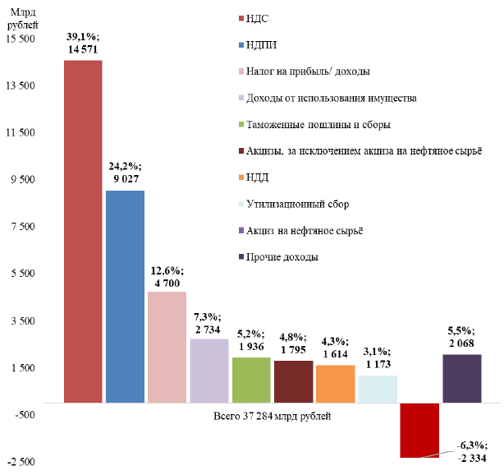

Наибольший удельный вес в составе общего объёма доходов занимают НДС, НДПИ (включая ненефтегазовую часть), налоги на прибыль и на доходы физических лиц.
Доля нефтегазовых доходов в структуре доходов федерального бюджета последовательно снижается на протяжении последних пяти лет (рисунок 3).

Рисунок 3

Доля нефтегазовых и ненефтегазовых доходов в общем объеме доходов федерального бюджета в 2021-2025 годах
(поступления нефтегазовых и ненефтегазовых доходов, млрд рублей)

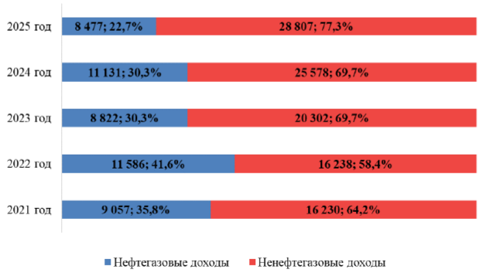
В соответствии с Бюджетным кодексом Российской Федерации
в состав нефтегазовых доходов федерального бюджета входят: НДПИ в виде углеводородного сырья (нефть, газ горючий природный из всех видов месторождений углеводородного сырья, газовый конденсат из всех видов месторождений углеводородного сырья), вывозные таможенные пошлины
(на нефть сырую, газ природный и товары, выработанные из нефти), акциз
на нефтяное сырье, направленное на переработку, и НДД.
Снижение поступлений нефтегазовых доходов за 2025 год по сравнению с 2024 годом в первую очередь связано со снижением цен на углеводородное сырье и снижением среднего обменного курса доллара США.
Структура нефтегазовых доходов за 2021-2025 годы представлена
в таблице 2 и на рисунке 4.
Таблица 2
млн рублей

Фактическое исполнение доходов федерального бюджета в 2021–2025 годах

Наименование | 2021 | 2022 | 2023 | 2024 | 2025 | Отклонение от 2024 года
1 | 2 | 3 | 4 | 5 | 6 | 7=6-5
ВВП | 134 727 467,4 | 157 001 393,8 | 174 265 725,8 | 202 320 459,7 | 214 261 023,5 | 11 940 563,7
Расчетная цена  на нефть | 69,0 | 77,6 | 63,0 | 67,9 | 55,7 | -12,2
Курс доллара США | 73,6 | 67,5 | 84,7 | 92,4 | 83,4 | -9,0
ДОХОДЫ | 25 286 377,6 | 27 824 392,9 | 29 124 049,9 | 36 708 609,0 | 37 283 772,2 | 575 163,3
в % к ВВП | 18,8% | 17,7% | 16,7% | 18,1% | 17,4% | -0,7%
НЕФТЕГАЗОВЫЕ ДОХОДЫ | 9 056 506,7 | 11 586 216,0 | 8 822 251,4 | 11 131 061,1 | 8 476 848,4 | -2 654 212,7
в % к ВВП | 6,7% | 7,4% | 5,1% | 5,5% | 4,0% | -1,5%
Нефть и нефтепродукты | 7 115 927,4 | 7 703 898,6 | 6 577 467,5 | 8 517 881,5 | 6 545 694,6 | -1 972 186,8
НДД | 1 008 657,7 | 1 685 045,7 | 1 292 615,4 | 2 048 952,8 | 1 614 091,9 | -434 860,9
НДПИ на нефть | 6 295 709,5 | 8 391 455,6 | 7 786 562,3 | 10 110 972,3 | 7 265 100,1 | -2 845 872,2
Акциз на нефтяное сырье, направленное  на переработку | -1 287 648,5 | -3 248 890,3 | -2 912 459,7 | -3 638 314,1 | -2 334 111,4 | 1 304 202,7
Вывозные таможенные пошлины на нефть сырую | 707 772,4 | 606 811,9 | 283 948,6 | -3 384,0 | -0,1 | 3 383,9
Вывозные таможенные пошлины  на товары, выработанные  из нефти | 391 436,3 | 269 475,7 | 126 800,9 | -345,5 | 614,2 | 959,7
Газ | 1 703 178,3 | 3 502 222,5 | 1 785 337,5 | 1 938 647,5 | 1 351 240,6 | -587 406,9
НДПИ на газ природный | 577 776,3 | 1 872 113,4 | 1 219 330,5 | 1 448 658,8 | 893 560,3 | -555 098,4
Вывозные таможенные пошлины на газ природный | 1 125 402,0 | 1 630 109,2 | 566 007,0 | 489 988,7 | 457 680,2 | -32 308,5
Газовый конденсат | 237 401,0 | 380 094,9 | 459 446,4 | 674 532,1 | 579 913,2 | -94 618,9
НДПИ на газовый конденсат | 237 401,0 | 380 094,9 | 459 446,4 | 674 532,1 | 579 913,2 | -94 618,9
НЕНЕФТЕГА-ЗОВЫЕ ДОХОДЫ | 16 229 870,9 | 16 238 176,9 | 20 301 798,5 | 25 577 547,8 | 28 806 923,8 | 3 229 375,9
в % к ВВП | 12,0% | 10,3% | 11,6% | 12,6% | 13,4% | 0,8%

Рисунок 4

Структура нефтегазовых доходов федерального бюджета за 2021-2025 годы
(доля в общем объеме нефтегазовых доходов, млрд рублей)

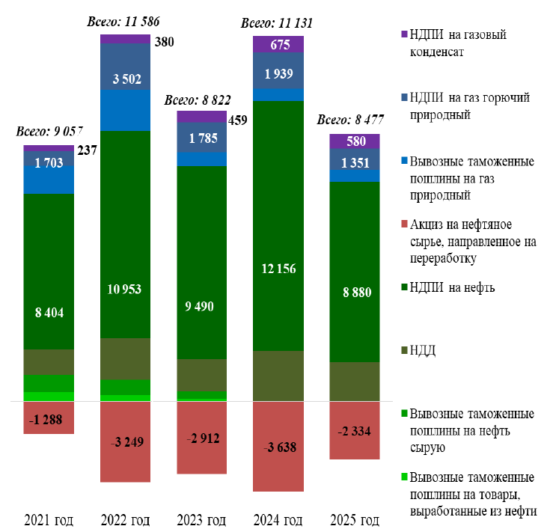

При этом на фоне превышения фактически сложившейся средней цены
на нефть в начале года над базовым уровнем, общая сумма нефтегазовых доходов за 2025 год сложилась выше суммы базовых нефтегазовых доходов. Таким образом, в 2025 году (суммарно по итогу года) сформированы дополнительные нефтегазовые доходы в объеме 84 126,2 млн рублей.
Доходы федерального бюджета от поступлений налога на добычу полезных ископаемых в виде углеводородного сырья
В части НДПИ на нефть помимо снижения цен на углеводородное сырье и снижения среднего обменного курса доллара США оказало влияние единовременное поступление доплаты в размере 230 000 млн рублей по НДПИ на нефть в феврале 2024 года, связанное с корректировкой законодательства
в 2023 году (отмена Квр = 0,5). В части НДПИ на газ оказало влияние прекращение поступления с февраля 2025 года дополнительных ежемесячных перечислений в размере 50 000 млн рублей, которые ранее уплачивались собственниками Единой системы газоснабжения в соответствии с Налоговым кодексом Российской Федерации. В части НДПИ на газовый конденсат оказали влияние увеличение ставок налога на показатель Кгк и отмена налогового вычета при получении широкой фракции легких углеводородов
при переработке газового конденсата.
Вывозные таможенные пошлины на нефть, природный газ и товары, выработанные из нефти
В рамках продолжения «налогового маневра» с 1 января 2024 года произошло обнуление экспортной пошлины на нефть сырую и товары, выработанные из нефти. При этом поступления и возвраты по экспортной пошлине связаны с продолжающейся уплатой рядом налогоплательщиков вывозной таможенной пошлины на сжиженные углеводородные газы (СУГ)
и заградительной пошлины, а также уточнением деклараций за предыдущие периоды.
На поступления доходов от уплаты вывозных таможенных пошлин
на газ природный помимо изменения цен на газ также повлияло изменение структуры экспорта.
Акциз на нефтяное сырье, направленное на переработку
На сумму возмещения акциза на нефтяное сырье, направленное
на переработку, кроме снижения цены на нефть и среднего обменного курса доллара США также оказало влияние изменение стоимости нефтепродуктов
на внешних рынках, влияющее на сумму акциза.
Налог на дополнительный доход от добычи углеводородного сырья
На сумму поступлений НДД оказало влияние снижение цены на нефть
в IV квартале 2024 года и I-III кварталах 2025 года относительно цены на нефть в IV квартале 2023 года и I-III кварталах 2024 года.
Доходы за 2025 год сложились выше доходов за 2024 год на 575 163,3 млн рублей или на 1,6% (таблица 3)
Таблица 3
млн рублей

Отклонение поступления доходов федерального бюджета
за 2025 год от прогноза доходов на 2025 год

Фактор | Сумма
Отчет за 2025 год | 37 283 772,2
Отчет за 2024 год | 36 708 609,0
Всего отклонение | 575 163,3
Нефтегазовые доходы | -2 654 212,7
Влияние законодательства в нефтегазовом секторе: | -593 655,9
Влияние в 2024 году переходящих налоговых платежей предыдущего года по НДПИ на нефть и газовый конденсат, НДД и акцизу на нефтяное сырье, направленное на переработку, сформировавшихся в рамках «завершения налогового маневра» | 26 044,6
Ежегодное изменение условных цен оптового рынка и ставок акцизов  на нефтепродукты, используемых при расчете демпфирующей компоненты акциза на нефтяное сырье, направленное на переработку | 111 090,1
Увеличение с 1 июля 2024 года на величину НВ налогового вычета  по НДПИ на нефть для отдельных участков недр, расположенных полностью в границах Нижневартовского района Ханты-Мансийского автономного округа - Югры, а также увеличение с 1 января 2025 года размера налогового вычета по НДПИ на нефть в отношении общей суммы налога для участка недр, расположенного в границах Красноярского края | -61 336,4
Единовременное поступление доплаты по НДПИ на нефть в феврале 2024 года за IV квартал 2023 года, связанной с введением с 1 сентября 2023 года и последующей отменой с 1 октября 2023 года корректирующего коэффициента Квр = 0,5 | -230 000,0
Отмена ежемесячной надбавки НДПИ на газ в размере 50 млрд руб., уплачиваемой ранее собственниками Единой системы газоснабжения в соответствии с Налоговым кодексом Российской Федерации, с 2025 года | -550 000,0
Увеличение ставки НДПИ на газ на коэффициенты Ккг, направленное на зачисление в бюджет части дополнительных доходов компаний, связанных с индексацией тарифов на газ, поставляемый на внутренний рынок | 66 681,1
Увеличение ставки НДПИ на газовый конденсат в связи с введением  с 1 января 2024 года показателя Кгк (переходящие налоговые платежи  за декабрь предыдущего года) | 4 709,7
Отмена с 1 января 2025 года налогового вычета при получении широкой фракции легких углеводородов при переработке газового конденсата | 39 155,0
Влияние изменения макроэкономических показателей (главным образом цены на нефть и курса доллара) на нефтегазовые доходы | -2 060 556,8
Ненефтегазовые доходы | 3 229 375,9

Расходы федерального бюджета за 2025 год.
Законом о бюджете на 2025 год бюджетные ассигнования предусмотрены
на реализацию 49 государственных программ Российской Федерации
(далее – государственные программы).
Комитет Государственной Думы по энергетике определен ответственным за рассмотрение в Государственной Думе государственных программ № 22 «Развитие атомного энергопромышленного комплекса»
и № 30 «Развитие энергетики» и Комитетом-соисполнителем за рассмотрение государственных программ № 47 «Научно-технологическое развитие Российской Федерации» (совместно с Комитетом Государственной
Думы по науке и высшему образованию – ответственный) и № 58 «Энергосбережение и повышение энергетической эффективности» (совместно с Комитетом Государственной Думы по экономической политике – ответственный).
Таблица 4
млн. рублей

Бюджетные ассигнования федерального бюджета на реализацию государственных программ Российской Федерации в 2025 году

Код ГП | Наименование государственной программы  Российской Федерации | Закон о  бюджете | Уточненная роспись | Исполнение | % исполнения  к уточненной росписи | Интегральная оценка хода реализации и эффективности ГП по итогам 2025 года
1 | 2 | 3 | 4 | 5 | 6 | 7
22 | «Развитие атомного энергопромышленного комплекса»  (ГК Росатом) | 88 278,1 | 89 395,0 | 89 363,5 | 99,96 | 96,67%  эффективность выше среднего
30 | «Развитие энергетики»  (Минэнерго России) | 62 641,6 | 61 613,1 | 60 881,6 | 98,8 | 95,9%,  эффективность ниже среднего
47 | «Научно-технологическое развитие РФ»  (Минобрнауки России) | 1 474 593,6 | 1 460 168,6 | 1 456 496,2 | 99,7 | 97,05%  эффективность выше среднего
58 | «Энергосбережение и повышение энергетической эффективности»  (Минэкономразвития Россси) | - | - | - | - | -

- Государственная программа Российской Федерации № 30 «Развитие энергетики».
Государственная программа Российской Федерации «Развитие энергетики» (далее – ГП-30, Госпрограмма «Развитие энергетики») утверждена постановлением Правительства Российской Федерации от 15 апреля 2014 года № 321.
Ответственный исполнитель – Минэнерго России.
Законом о бюджете на реализацию государственной программы
«Развитие энергетики» утверждены бюджетные ассигнования на 2025 год
в сумме 62 641,6 млн рублей. В ходе исполнения федерального бюджета
за 2025 год объем бюджетных ассигнований уменьшен на сумму
1 028,6 млн рублей.
Исполнение расходов федерального бюджета по данной государственной программе за 2025 год составило 60 881,6 млн рублей
или 98,8% к уточненной росписи.
Основные направления финансового обеспечения расходов
по госпрограмме «Развитие энергетики» представлены на рисунке 5.
Рисунок 5
млн рублей

Основные направления расходов федерального бюджета
по государственной программе «Развитие энергетики»

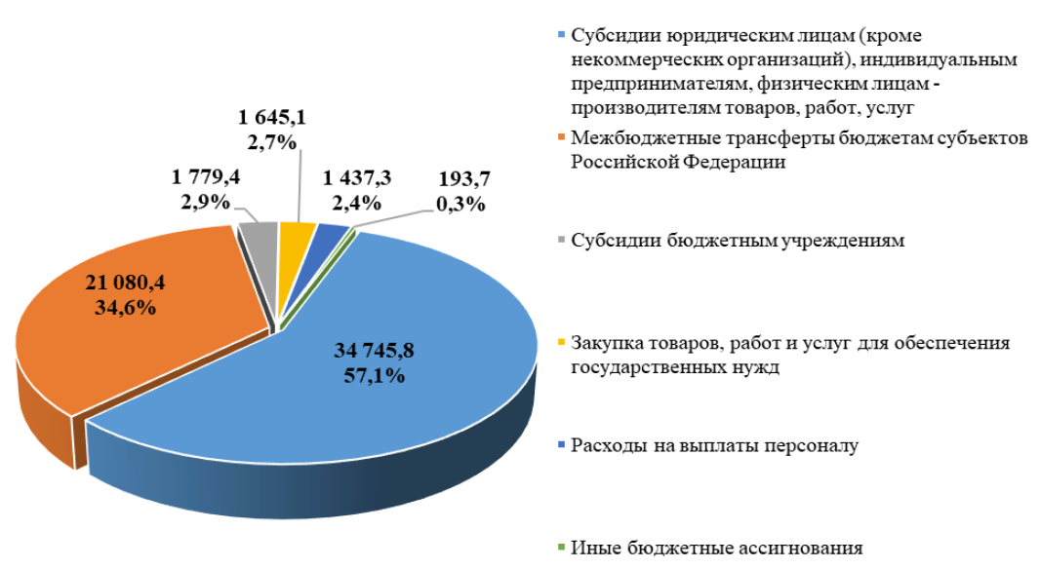
Сложившийся уровень исполнения расходов федерального бюджета
по данной государственной программе обусловлен следующими основными причинами:
перечисление межбюджетных трансфертов в пределах сумм, необходимых для оплаты денежных обязательств по расходам получателей средств бюджета субъекта Российской Федерации;
оплата работ, услуг, товаров «по факту» на основании актов выполненных работ, услуг;
нарушение подрядными организациями сроков исполнения и иных условий контрактов;
осуществление расчета по начислениям на выплаты по оплате труда
по фактически сложившейся потребности;
сокращение количества командировок, в том числе в связи
с проведением мероприятий в формате видеоконференцсвязи.
Таблица 5
млн. рублей

Расходы федерального бюджета по государственной программе
«Развитие энергетики» в 2025 году

Наименование | Закон о бюджете | Уточненная роспись | Исполнение | % исполнения к: уточненной росписи
1 | 2 | 3 | 4 | 5=4/3*100
Государственная программа «Развитие энергетики» | 62 641,6 | 61 613,1 | 60 881,6 | 98,8
федеральные проекты:
«Гарантированное обеспечение доступной электроэнергией» | 11 278,0 | 12 166,0 | 11 894,3 | 97,76
Субсидия по поддержанию надежного обеспечения потребителей электрической энергией посредством реализации мероприятий по повышению надежности электросетевого комплекс | 11 278,0 | 4 196,4 | 4 196,4 | 100,00
Иные мероприятия | - | 7 969,6 | 7 697,9 | 96,59
«Гарантированное обеспечение транспорта нефти, нефтепродуктов, газа  и газового конденсата» | 14 442,5 | 12 823,3 | 12 823,3 | 100,00
«Реализация программ местного развития и обеспечения занятости  для шахтерских городов  и поселков» | 11 181,4 | 7 616,7 | 7 563,3 | 99,18
«Развитие рынка природного газа как моторного топлива» | - | 1 000,0 | 954,6 | 95,46
«Чистая энергетика» | 2 995,2 | 2 558,8 | 2 405,4 | 94,00
комплексы процессных мероприятий:
«Обеспечение деятельности Министерства энергетики Российской Федерации» | 2 991,4 | 3 662,4 | 3 635,5 | 99,27
«Реструктуризация угольной промышленности» | 2 627,5 | 1 400,8 | 1 226,2 | 87,54
«Международное сотрудничество» | 199,98 | 199,8 | 193,7 | 96,93
«Возмещение территориальным сетевым организациям недополученных доходов, вызванных установлением необоснованных тарифных решений» | 16 925,6 | 20 185,1 | 20 185,1 | 100,00

По оценке Минэкономразвития России, степень эффективности ГП-30
в 2025 году составила 95,9%, что соответствует уровню эффективности реализации государственной программы «ниже среднего уровня»,
и определялась на основе 3 показателей: «Уровень достижения» (99,91%), «Оценка динамики прироста значений показателей» (81,20%) и «Оценка финансового управления» (78,65%).
Основные итоги реализации Госпрограммы «Развитие энергетики» за 2025 год.
По федеральному проекту «Чистая энергетика» (в части госпрограммы «Развитие энергетики»).
Чистая энергия ВИЭ
Введены в эксплуатацию объекты генерации на основе ВИЭ общей мощностью 610 МВт. Фактическое значение установленной мощности
по состоянию на 01.01.2026 составило 8,91 ГВт.
По итогам проведенного в 2025 году конкурсного отбора инвестиционных проектов ВИЭ на оптовом рынке отобрано 319,2 МВт зелёной генерации: 249,8 МВт ветряных электростанций (ВЭС); 64,4 МВт солнечных электростанций (СЭС) с вводом в 2026–2031 годах. Кроме того, впервые
за четыре года на конкурсе был отобран проект строительства малой ГЭС
(в Республике Дагестан) на 5 МВт. Общая сумма требуемой годовой выручки составила около 6,45 млрд руб.
Также в 2025 году в соответствии с распоряжением Правительства Российской Федерации от 29.05.2025 №1381-р. с целью снизить дефицит электрической энергии в ОЭС Востока был впервые проведен дополнительный конкурсный отбор по программе ДПМ ВИЭ для территорий Дальнего Востока, завершившийся 31.07.2025. По итогам отбора отобран ряд проектов сооружения СЭС и ВЭС общей плановой установленной мощностью
1563,7 МВт, планируемых к вводу в 2026-2028 гг.
Объем внебюджетных источников финансирования нарастающим итогом составил 31,5 млрд. рублей (перевыполнены плановые показатели).
Превышение плановых значений достигнуто за счет более активного,
чем ранее прогнозировалось, участия ВИЭ-генерации в отношениях
по торговле электрической энергией и мощностью на оптовом рынке
и привлечении за счет этого в рамках соответствующих рыночных механизмов инвестиционных ресурсов, необходимых для создания, эксплуатации
и модернизации своих объектов.
Зеленые сертификаты
С 1 февраля 2024 года в полноценном режиме подготовлена
и принята необходимая нормативная база, запущена в полноценном режиме национальная система низкоуглеродной сертификации источников электрической энергии и обращения сертификатов происхождения электроэнергии.
По состоянию на 31.12.2025 года в системе было зарегистрировано
218 электростанций, функционирующих на безуглеродных источниках энергии (ГЭС и иные виды ВИЭ без сжигания топлива, АЭС) суммарной установленной мощностью 41,8 ГВт, что составляет 44% от суммарной установленной мощности безуглеродной генерации в ЕЭС России.
Эко-заправки (КПГ/СПГ)
За 2025 год переоборудовано 8 009 транспортных средств
на использование природного газа в качестве моторного топлива, в том числе – 4 341 в рамках программы субсидирования. Введено в рамках программы субсидирования 10 объектов производственной и заправочной инфраструктуры сжиженного природного газа в рамках программы субсидирования.
Введено 63 объекта заправки транспортных средств природным газом в рамках программы субсидирования, с учетом реализованных инвесторами проектов прирост газозаправочных станций составил 85 единиц, а общая численность таких объектов достигла 255 единиц (при плане 245 единицы).
Общий объем бюджетного финансирования составил 1,4 млрд рублей (при плане 1,8 млрд рублей). Объем внебюджетных источников финансирования составил не менее 22,63 млрд рублей.
По федеральному проекту «Гарантированное обеспечение доступной электроэнергией».
Энергетической частью комплексного плана в части обеспечения внешнего электроснабжения Восточного полигона железных дорог
ОАО «РЖД» (далее – Восточный полигон) предусмотрена реализация
21 мероприятия по развитию магистрального электросетевого комплекса
и 10 мероприятий по строительству, реконструкции (модернизации) объектов генерации.
В сентябре 2023 года ПАО «Россети» завершена реализация I этапа развития Восточного полигона, в период с 2016 по 2024 годы введено
в эксплуатацию 3208 МВА трансформаторной мощности и 2725 км линий электропередачи (далее – ЛЭП) в рамках 14 мероприятий.
В рамках II этапа развития Восточного полигона комплексным планом предусмотрена реализация 7 мероприятий по строительству объектов магистрального электросетевого комплекса в период с 2021 года до 2026 года.
К настоящему времени завершена реализация 6 из 7 мероприятий. Последнее мероприятие по строительству ВЛ 220 кВ Комсомольская – Байкал – Ванино в синхронизированные с ОАО «РЖД» сроки планируется к завершению в декабре 2026 года.
Для обеспечения перспективных потребностей в электрической энергии
и мощности в ОЭС Сибири и ОЭС Востока в рамках комплексного плана реализуется 10 мероприятий в период с 2021 по 2028 годы по строительству (реконструкции), модернизации объектов генерации общей установленной мощностью 4 887 МВт.
В рамках строительства генерирующих объектов к настоящему времени завершена модернизация энергоблоков № 1 (120 МВт) и № 2 (120 МВт) Владивостокской ТЭЦ-2. На Приморской ГРЭС завершена модернизация
6 энергоблоков (№ 1, 3, 5, 6, 8, 9; 1051 МВт).
В период до 2029 года ожидается завершение строительства
и реконструкции 10 объектов генерации (Новоленская ТЭС, Нерюнгринская ГРЭС, Артемовская ТЭЦ-2, Свободненская ТЭС, Южно-Якутская ТЭС, Якутская ГРЭС (2-я очередь), Хабаровская ТЭЦ-4, Владивостокская ТЭЦ-2
(3-й энергоблок), Партизанская ГРЭС, Приморская ГРЭС (три энергоблока).
Следует отметить, что реализация указанных мероприятий обеспечивается за счет собственных и заемных средств субъектов электроэнергетики без привлечения средств федерального бюджета.
Развитие централизованных энергосистем, включая модернизацию генерирующих мощностей тепловых, атомных и гидроэлектростанций,
в соответствии с потребностями социально-экономического развития (третий абзац подпункта «в» пункта 15 Указа № 204).
В целях замещения выбывающих мощностей Билибинской АЭС
в 2025 году и обеспечения электроэнергией и мощностью населения
и перспективных промышленных потребителей Чаун-Билибинского энергоузла в Чукотском автономном округе реализованы следующие проекты
по строительству энергетической инфраструктуры:
1) в сентябре 2025 года завершено строительство энергоисточника
в пос. Черский Республики Саха (Якутия) мощностью 4 МВт;
2) в настоящее время планируются к реализации проект новой ТЭС
в г. Певеке мощностью 50 МВт для замещения Чаунской ТЭЦ с завершением проектирование в декабре 2026 года.
Реализация указанных мероприятий позволит обеспечить надежное
и бесперебойное энергоснабжение потребителей Чаун-Билибинского энергоузла.
В части реализации мероприятия «Реализованы мероприятия
по повышению надежности электросетевого комплекса»
В целях снижения износа электросетевого оборудования, сокращения случаев технологических нарушений на энергооборудовании и частоты отключения электроснабжения у населения, а также во исполнение поручений Президента Российской Федерации выполнялась реализация программ повышения надежности электросетевого комплекса (далее – ППН) в субъектах Российской Федерации.
В 2025 году такие программы реализовывались в 8 наиболее проблемных регионах (Республиках Дагестан, Ингушетия, Карелия, Чеченской Республике, Новгородской, Псковской, Астраханской и Архангельской областях)
и предусматривали реконструкцию энергообъектов, доукомплектование аварийного запаса, приобретение спецтехники.
Финансирование осуществлялось за счет федерального бюджета путем предоставления субсидии ПАО «Россети» в целях финансового обеспечения (возмещения) затрат по поддержанию надежного обеспечения потребителей электрической энергией посредством реализации мероприятий по повышению надежности электросетевого комплекса.
В соответствии Закон о бюджете на 2025 год на цели реализации ППН
в субъектах Российской Федерации в 2025 году было предусмотрено
11,3 млрд рублей, исполнение составило 4 196,4 млрд рублей, за 2024-
2025 годы:
приобретено 272 единицы техники (Архангельская область – 65, Астраханская область – 67, Республика Карелия – 31, Псковская область – 33, Новгородская область – 76);
приобретено 15 блочных комплектных трансформаторных подстанций (для Республики Дагестан);
приобретено 2 резервных источника электроснабжения (для Республики Карелия);
реконструировано 15 объектов электросетевого хозяйства (12 объектов распределительной сети в Астраханской области и 3 объекта в Республике Дагестан (ПС 110 кВ Восточная, ВЛ 35 кВ Шамхал-Сулак (ВЛ-35-23),
ПС 110 кВ Ботлих));
выполнялись проектно изыскательские работы и строительно-монтажные работы на объектах, ввод в эксплуатацию которых будет выполнен в 2026 году.
По федеральному проекту «Гарантированное обеспечение транспорта нефти, нефтепродуктов, газа и газового конденсата».
Объем перевезенных железнодорожным транспортом по итогам 2025 года нефтепродуктов по льготному тарифу для обеспечения в полном объеме потребностей внутреннего рынка Дальневосточного федерального округа
и отдельных субъектов Российской Федерации, входящих в состав Сибирского федерального округа составил около 4 116 800 тонн.
По федеральному проекту «Программы местного развития».
По итогам 2025 года значение показателя «Доля семей, переселенных из ветхого жилья в рамках завершения реструктуризации угольной промышленности» федерального проекта «Программы местного развития» составило 100,2 %.
В частности, по состоянию на конец 2025 года переселено 4121 семья,
что составляет 100,2 % от общего количества 4 113 семей, запланированных
к переселению с подработанных территорий до конца 2025 года.
Значение результата «Обеспечено переселение семей из ветхого жилья
в рамках завершения реструктуризации угольной промышленности» федерального проекта «Программы местного развития» по итогам 2025 года составило 910 семей (при плане 953 семей). В 2025 году для 910 семей приобретено жилье взамен сносимого ветхого жилья, ставшего в результате ведения горных работ на ликвидируемых угольных (сланцевых) шахтах непригодным для проживания по критериям безопасности, с объемом затрат федерального бюджета – 4 810 088,9 тыс. рублей.
По федеральному проекту «Развитие рынка природного газа
как моторного топлива».
В 2025 году в целях софинансирования расходных обязательств субъектов Российской Федерации. Минэнерго России были выделены бюджетные ассигнования в размере 1 000 000 тыс. рублей.
Минэнерго России в 2025 году в рамках федерального проекта «Развитие рынка природного газа как моторного топлива» (далее – федеральный проект «Развитие ГМТ») заключено 55 соглашений с субъектами Российской Федерации о предоставлении субсидии из федерального бюджета
на софинансирование расходов по предоставлению субсидий льготным категориям граждан на покупку и установку газоиспользующего оборудования, проведение работ при социальной газификации (догазификации). Всего
по итогам 2025 года в рамках федерального проекта поддержка оказана
11 207 льготным категориям граждан на сумму 954 614,13 тыс. рублей.
По комплексу процессных мероприятий «Реструктуризация угольной промышленности» (далее – КПМ «Реструктуризация»).
В рамках мероприятия (результата) «Проведены технические работы
по ликвидации экологических и иных последствий ведения горных работ
на ликвидированных организациях» КПМ «Реструктуризация» в 2024 году реализовано 16 рабочих проектов по ликвидации последствий ведения горных работ в течение 2025 года, с финансовым обеспечением результата в объеме
66 ,7 тыс. рублей.
В рамках мероприятия (результата) «Оказаны услуги по предоставлению гражданам бесплатного пайкового угля» КПМ «Реструктуризация» в 2025 году оказаны услуги 16 487 лицам по предоставлению бесплатного пайкового угля, имеющим право на его получение в 2025 году с финансовым обеспечением результата в объеме 911 912,5 тыс. рублей.
2. Государственная программа Российской Федерации № 22 «Развитие атомного энергопромышленного комплекса».
Государственная программа Российской Федерации «Развитие атомного энергопромышленного комплекса» (далее также – Госпрограмма № 22) утверждена постановлением Правительства Российской Федерации от 2 июня 2014 года № 506-12 (с изменениями).
Ответственный исполнитель Госпрограммы № 22 – Государственная корпорация по атомной энергии «Росатом» (далее – ГК «Росатом).
Законом о бюджете на 2025 год на реализацию государственной программы «Развитие атомного энергопромышленного комплекса» на 2025 год предусмотрены бюджетные ассигнования в сумме 88 278,1 млн рублей.
В ходе исполнения федерального бюджета за 2025 год объем бюджетных ассигнований увеличен на сумму 1 116,9 млн рублей, и составил
89 395,0 млн рублей.
Исполнение расходов федерального бюджета по данной государственной программе за 2025 год составило 89 363,5 млн рублей или 99,96%
к уточненной росписи.
В 2025 году исполнение расходов федерального бюджета
по Госпрограмме № 22 по открытой части федерального бюджета осуществляли 6 главных распорядителей бюджетных средств. Основная доля финансового обеспечения реализации мероприятий госпрограммы приходится
на Госкорпорацию «Росатом» (98,9% общего объема расходов, предусмотренных уточненной сводной бюджетной росписью).
С точки зрения направлений финансового обеспечения наибольшую долю
в объеме расходов по Госпрограмме № 22 составили капитальные вложения
в объекты государственной собственности, а также расходы на закупку товаров работ и услуг – указанная информация представлена на рисунке 6.
Рисунок 6
млн рублей

Основные направления расходов федерального бюджета
по государственной программе ГП-22
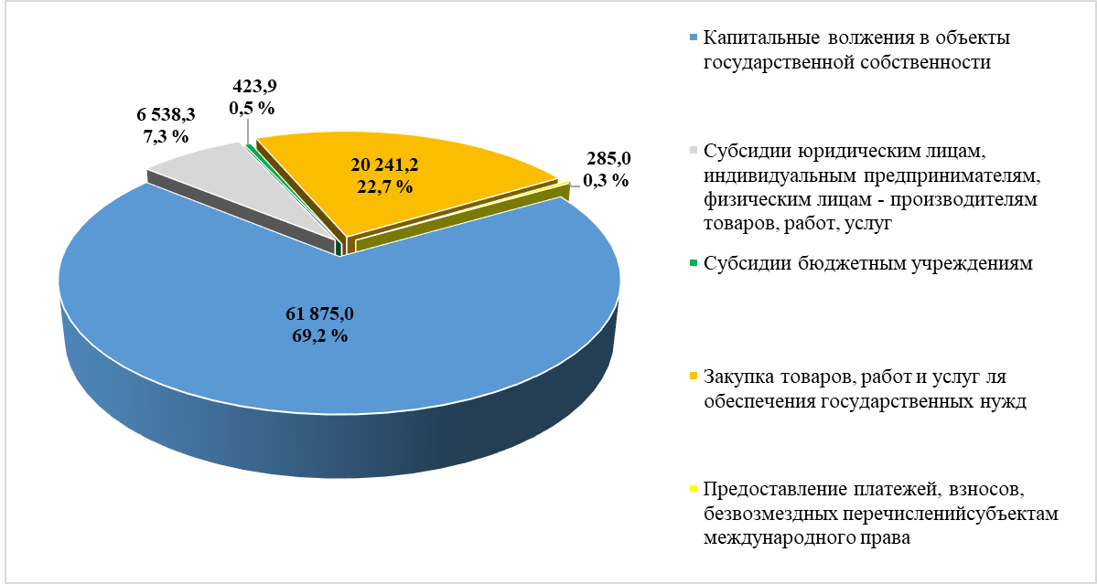

Сложившийся уровень исполнения расходов федерального бюджета
по данной государственной программе обусловлен оплатой работ «по факту» на основании актов выполненных работ.
В рамках данной государственной программы за 2025 год осуществлялась реализация мероприятий национальных проектов «Экологическое благополучие», «Эффективная транспортная система» и «Новые атомные
и энергетические технологии» (таблица 6).
Таблица 6
млн. рублей

Расходы федерального бюджета по государственной программе
«Развитие атомного энергопромышленного комплекса» в 2025 году

Наименование | Закон о бюджете | Уточненная роспись | Исполнение | % исполнения к:
 |  |  |  | Закону | уточненной росписи
1 | 2 | 3 | 4 | 5=4/2*100 | 6=4/3*100
Государственная программа «Развитие атомного энергопромышленного комплекса» | 88 278,1 | 89 395,0 | 89 363,5 | 101,2 | 99,96
федеральные проекты:
«Экспериментально-стендовая база для разработки технологий двухкомпонентной атомной энергетики» | 1 822,9 | 3 937,7 | 3 937,7 | 216 | 100
«Развитие Большого Северного морского пути» | 55 258,8 | 53 639,6 | 53 639,6 | 97,1 | 100
«Экономика замкнутого цикла» | 1 186,4 | 1 186,4 | 1 186,4 | 100 | 100
комплексы процессных мероприятий:
«Выполнение Государственной корпорацией по атомной энергии «Росатом» возложенных на нее государственных полномочий  и функций в атомной отрасли» | 51,1 | 51,2 | 51,2 | 100,2 | 100
«Выполнение обязательств Российской Федерации в рамках участия в деятельности международных организаций» | 443,2 | 351,7 | 351,7 | 79,4 | 100
«Обеспечение безопасного обращения с федеральными радиоактивными отходами, поддержание в безопасном состоянии и утилизация ядерно  и радиационно опасных объектов ядерного наследия» | 10 638,8 | 11 294,5 | 11 294,5 | 106,2 | 100
федеральная целевая программа:
«Обеспечение ядерной и радиационной безопасности  на 2016 – 2020 годы и на период  до 2035 года» | 18 876,9 | 18 933,8 | 18 902,3 | 100,1 | 99,8

По оценке Минэкономразвития России степень эффективности Госпрограммы № 22 в 2025 году соответствует уровню «Выше среднего».
Основные итоги реализации Госпрограммы «Развитие атомного энергопромышленного комплекса» за 2025 год по открытой части федерального бюджета следующие.
Федеральный проект «Строительство новых и модернизация действующих энергоблоков».
Выработка электроэнергии на атомных электростанциях
АО «Концерн Росэнергоатом» (показатель ГП РАЭПК) за 2025 год составила 218,35 млрд кВт∙ч (при плане – 215,34 млрд кВт∙ч). На 31.12.2025
в эксплуатации находилось 33 энергоблока, включая плавучую атомную теплоэлектростанцию в составе 2-х реакторных установок, с общей установленной мощностью 29 741 МВт.
В части результата «Завершены работы по сооружению новых энергоблоков АЭС, направленные на обеспечение их физического пуска и ввода
в эксплуатацию»:
Разработана проектная документация подготовительного периода строительства энергоблока № 5 Белоярской АЭС;
Разработаны материалы обоснования безопасности энергоблока № 3 Курской АЭС-2.
В части результата «Выполнены работы по реализации мероприятий проектов продления срока эксплуатации действующих энергоблоков АЭС»:
получена лицензия на дополнительные 15 лет эксплуатации энергоблока № 3 Белоярской АЭС и оформлено решение о завершении работ
по инвестиционному проекту.
Федеральный проект «Серийная референтность атомных электростанций большой и малой мощности».
В рамках федерального проекта осуществляется сооружение Курской
АЭС-2 с реакторными установками ВВЭР-ТОИ в целях создания условий для серийного строительства инновационных референтных энергоблоков атомных электростанций, востребованных на внутреннем и мировом рынках ядерных энергетических технологий, а также сооружение Ленинградской АЭС-2.
В части результата «Введены энергоблоки № 1, 2 Курской АЭС-2
в опытно-промышленную эксплуатацию с целью завершения строительства» введен в опытно-промышленную эксплуатацию инновационный энергоблок № 1 Курской АЭС-2 с реактором ВВЭР-ТОИ;
В части результата «Завершено строительство энергоблоков № 3, 4 Ленинградской АЭС-2 с целью их ввода в эксплуатацию» завершено бетонирование фундаментной плиты здания управления энергоблока
№ 3 Ленинградской АЭС-2.
Комплекс процессных мероприятий «Обеспечение безопасной
и устойчивой работы действующих энергоблоков атомных электростанций».
Обеспечен плановый объем выработки электроэнергии на действующих энергоблоках АЭС и ПАТЭС АО «Концерн Росэнергоатом» в 2025 году
в объеме 218,35 млрд кВт∙ч в результате выполнения работ по обеспечению безопасной и устойчивой работы действующих энергоблоков атомных электростанций.
Комплекс процессных мероприятий «Обеспечение безопасного обращения с федеральными радиоактивными отходами, поддержание
в безопасном состоянии и утилизация ядерно и радиационно опасных объектов ядерного наследия» и федеральная целевая программа «Обеспечение ядерной и радиационной безопасности на 2016 – 2020 годы
и на период до 2035 года».
В отчетном году успешно продолжалась реализация комплекса процессных мероприятий «Обеспечение безопасного обращения
с федеральными радиоактивными отходами, поддержание в безопасном состоянии и утилизация ядерно и радиационно опасных объектов ядерного наследия» и федеральной целевой программы «Обеспечение ядерной
и радиационной безопасности на 2016 – 2020 годы и на период до 2035 года» (ФЦП ЯРБ), все запланированные результаты достигнуты. По итогам 2025 года Степень достижения основной цели ФЦП ЯРБ составила 44,2 % при плановом значении 43,8 %.
Федеральный проект «Экономика замкнутого цикла».
Доля утилизированных отходов в общей массе отходов I-II классов опасности составила 37,2 % (при плане – 33,1%).
В части результата «Созданы производственно-технические комплексы по обработке, утилизации и обезвреживанию отходов I и II классов опасности» введен в опытно-промышленную эксплуатацию производственно-технический комплекс по обработке, утилизации и обезвреживанию отходов
I и II классов «Западная Сибирь».
Федеральный проект «Строительство атомных электростанций
за рубежом».
В отчётном периоде бюджетного финансирования на реализацию проекта АЭС «Аккую» в Турецкой Республике не предусмотрено. Строительство объекта продолжается за счет субсидий и межгосударственных кредитов, полученных в предыдущие годы.
Комплекс процессных мероприятий «Выполнение обязательств Российской Федерации в рамках участия в деятельности международных организаций».
В полном объеме выполнены международные обязательства перед Международным агентством по атомной энергии в части внесения взносов
и участия в реализации международных программ и проектов за счет средств федерального бюджета.
Федеральный проект «Развитие Большого Северного морского пути».
Объем грузопотока по Северному морскому пути (далее – СМП)
в 2025 году составил 37,02 млн тонн при плановом значении 35,1 млн тонн, установленном в паспорте федерального проекта «Развитие Большого Северного морского пути», входящего в состав национального проекта «Эффективная транспортная система».
При этом по результатам летне-осенней навигации поставлен рекорд транзитного грузопотока по СМП, который составил 3,2 млн тонн. В 2025 году по СМП совершено 24 контейнерных рейса (в 2024 году – 14), объем перевезенных контейнерных грузов по СМП вырос по сравнению с 2024 годом более чем в 2 раза (130%) и достиг 410 тыс. тонн.
Также в рамках федерального проекта «Развитие Большого Северного морского пути» в 2025 году:
осуществлен прием питания на главный распределительный щит 4-го серийного универсального атомного ледокола проекта 22220 «Чукотка»;
произведена закладка 6-го серийного универсального атомного ледокола проекта 22220 «Сталинград»;
начата транспортировка корпуса первого модернизированного плавучего энергоблока (МПЭБ-1), строящегося в целях энергообеспечения Баимского горно-обогатительного комбината, на АО «Балтийский завод»;
осуществлен ввод в эксплуатацию объектов федеральной собственности нефтяного терминала «Порт бухта Север» (площадь акватории терминала – 112,9 гектара);
в рамках навигационно-гидрографического обеспечения плавания в акватории СМП в 2025 году в полном объеме (44 144 километра) проведены запланированные мероприятия по гидрографическим исследованиям на путях движения крупнотоннажных судов, сбору, подготовке и доведению
до мореплавателей оперативной информации об изменениях навигационной обстановки и режима плавания, эксплуатации, содержанию и развитию средств навигационного оборудования;
введена в промышленную эксплуатацию цифровая экосистема СМП.
Кроме того в 2025 г. введен в эксплуатацию 3-й серийный универсальный атомный ледокол проекта 22220, в результате чего общее количество атомных ледоколов, находящихся в эксплуатации, составило рекордные 8 единиц.
Федеральный проект «Новая атомная энергетика».
В рамках федерального проекта «Новая атомная энергетика» за 2025 год достигнуты следующие результаты:
выполнена поставка основного технологического оборудования длинного цикла изготовления (корзина активной зоны, паровая турбина
и турбогенератор), завершена поставка и установка в шахту реактора металлоконструкций оболочки центральной и периферийной полостей, кран машинного зала установлен в проектное положение;
обеспечена готовность внеплощадочного газопровода
к технологическому присоединению;
завершены строительно-монтажные работы воздушной линии 110 кВ (линия Б) схемы выдачи мощности ОДЭК;
осуществлен ввод в эксплуатацию аналитического тренажера энергоблока с реакторной установкой БРЕСТ-ОД-300;
разработан технологический процесс изготовления нитридного уранплутониевого топлива с минорными актинидами;
выполнен комплекс работ по оптимизации проектных решений проекта энергоблоков для обеспечения снижения предполагаемой предельной стоимости сооружения до целевого уровня.
Федеральный проект «Экспериментально-стендовая база
для разработки технологий двухкомпонентной атомной энергетики».
В рамках федерального проекта «Экспериментально-стендовая база
для разработки технологий двухкомпонентной атомной энергетики» за 2025 год достигнуты следующие результаты:
разработана ключевая технология «Контроль герметичности оболочек твэл ИЯУ МБИР»;
завершен монтаж основного технологического оборудования склада натрия;
осуществлен ввод в опытную эксплуатацию насосной станции пожаротушения.
Федеральный проект «Технологии термоядерной энергетики».
В рамках федерального проекта «Технологии термоядерной энергетики» за 2025 год достигнуты следующие результаты:
разработаны материалы технического проекта основных систем комплекса токамака с реакторными технологиями (далее – ТРТ);
разработаны модельные катушки обмотки индуктора и обмотки тороидального магнитного поля для токамака ТРТ;
разработаны, изготовлены и испытаны опытные образцы элементов первой стенки и дивертора ТРТ;
в токамаке Т-15МД при магнитном поле 1,5 тесла экспериментально получены сценарии разряда в диверторной конфигурации с током плазмы
до 600 кА, что является рекордом для отечественных токамаков;
разработан прототип ракетного двигателя на основе плазменного ускорителя с системой предварительной ионизации рабочего тела, который
за счет высокого удельного импульса позволит в несколько раз сократить время космических перелетов по сравнению с современными техническими решениями;
изготовлен и испытан лабораторный образец плазменного источника нейтронов мегаэлектронвольтного диапазона энергий на основе плазменных технологий.
Федеральный проект «Специальные материалы и технологии атомной энергетики, опережающая подготовка квалифицированных кадров по направлению новые атомные технологии»
В рамках федерального проекта «Специальные материалы и технологии атомной энергетики, опережающая подготовка квалифицированных кадров
по направлению новые атомные технологии» за 2025 год достигнуты следующие результаты.
В части НИОКР:
разработаны материалы технического проекта РУ ИЖСР, материалы эскизного проекта комплекса вспомогательных систем обращения с топливом,
а также эскизный проект комплекта электронагревателей и тепловой изоляции вспомогательных систем РУ ИЖСР; определена растворимость трифторида плутония в топливной соли;
изготовлены оболочечные трубы и прутки из дисперсно-упроченных оксидами (далее – ДУО) сталей различного состава, разработана технология сварки оболочечных труб и концевых деталей из ДУО стали;
изготовлен макет многоканального сопла установки автоматизированного синтеза материалов методом прямого лазерного выращивания;
изготовлены узлы экспериментальной установки изготовления металлических и керамических порошков сферичной геометрии
в индукционно-связанной плазме.
В части обеспечения кадровой потребности:
реализована программа по обеспечению кадровой потребности направления новых атомных технологий национального проекта в 2025 г.,
в рамках которой привлечено 9 тысяч квалифицированных кадров.
Федеральный проект «Создание национального центра физики
и математики».
В части задачи «Проведены научные исследования в рамках Научной программы Национального центра физики и математики», реализуемой
в рамках государственной программы Российской Федерации «Научно-технологическое развитие Российской Федерации» получены научные результаты мирового уровня по всем 11 направлениям научной программы НЦФМ, в числе важнейших достижений:
создан демонстрационный образец аналогового фотонного вычислительного устройства для распознавания объектов в видеопотоках данных с рекордной производительностью 10¹⁷ оп/с и точностью распознавания образов до 96%. Образец построен на оптической схеме свободного распространения света, содержащей дифракционную нейронную сеть с пятью скрытыми слоями;
проведена демонстрация метеоустойчивой работы канала лазерной связи на открытой атмосферной трассе в среднем инфракрасном диапазоне (передача информации излучением квантово-каскадного лазера (ККЛ) и ее прием квантово-каскадным детектором по беспроводному каналу связи со скоростью около 0,1 Гбит/с). Достижение мирового уровня средней мощности излучения ККЛ 200 мВт в одномодовом режиме на длине волны 8 мкм на отечественной элементной базе;
изготовлены макеты радиационно-стойких интегральных микросхем, содержащих кроссбар-массивы мемристоров с управляющими схемами КМОП с характеристиками на уровне лучших мировых аналогов.
В части задачи «Создание имущественного комплекса научно-производственного и образовательного центра физики и математики»:
устройство кровли Конгресс-Центра;
устройство кровли Центра коллективного пользования;
устройство фасадов здания Конгресс-Центра;
устройство фасадов здания Центра коллективного пользования.

Комплекс процессных мероприятий «Выполнение Государственной корпорацией по атомной энергии «Росатом» возложенных на нее государственных полномочий и функций в атомной отрасли».
Обеспечено гарантированное эффективное выполнение мероприятий, связанных с реализацией государственных полномочий и функций
по управлению атомной отраслью.
Ведомственный проект «Технологии новых материалов и веществ».
В части результата «Введен в эксплуатацию участок производства порошков из жаропрочных и нержавеющих сплавов для аддитивных технологий» разработана рабочая документация на создание производства металлопорошковых композиций для аддитивных технологий, выполнен монтаж и ПНР оборудования, введен в эксплуатацию участок производства порошков.
В части результата «Введено в эксплуатацию промышленное производство автомобильных катализаторов стандарта ЕВРО-6» осуществлена поставка технологической линии по производству катализаторов для грузовых автомобилей и установлено в проектное положение оборудование данной линии, заключены договоры на выполнение строительных работ
в зданиях 102 и 103 для размещения технологических линий производственного комплекса.
Ведомственный проект «Обеспечение устойчивого функционирования производственно-технических комплексов
по обработке, утилизации и обезвреживанию отходов I и II классов опасности»
В рамках ведомственного «Обеспечение устойчивого функционирования производственно-технических комплексов по обработке, утилизации
и обезвреживанию отходов I и II классов опасности» по итогу 2025 года завершен 1-ый этап опытно-промышленной эксплуатации производственно-технических комплексов по обработке, утилизации и обезвреживанию отходов I и II классов опасности «Горный» и «Щучье».
3. Государственная программа Российской Федерации № 47 «Научно-технологическое развитие Российской Федерации»
Ответственным исполнителем ГП-47 является Минобрнауки России, количество соисполнителей – 15, участников – 54 главных распорядителей средств федерального бюджета.
Законом о бюджете на 2025 год на реализацию государственной программы Российской Федерации «Научно–технологическое развитие Российской Федерации» (далее также – ГП-47, Госпрограмма «НТР РФ») утверждены бюджетные ассигнования на 2025 год в сумме 1 474 598,6 млн рублей. В ходе исполнения федерального бюджета за 2025 год объем бюджетных ассигнований уменьшен на сумму 14 425,0 млн рублей.
Исполнение расходов федерального бюджета по данной государственной программе за 2025 год составило 1 456 496,2 млн рублей или 99,7%
к уточненной росписи.
В разрезе структурных элементов, касающихся вопросов развития топливно-энергетического комплекса, исполнение расходов федерального бюджета по государственной программе «Научно–технологическое развитие Российской Федерации» в 2025 году характеризуется следующими данными
в таблице 7.
Таблица 7
млн. рублей

Расходы федерального бюджета по государственной программе
«Научно–технологическое развитие Российской Федерации» в 2025 году (в части вопросов ведения Комитета)

Наименование | Закон о бюджете | Исполнение | % исполнения  к Закону
1 | 2 | 3 | 4=3/2*100
Федеральный проект  "Создание национального центра физики и математики" | 1 872,6 | 1 872,6 | 100,0%
Федеральный проект  "Чистая энергетика" | 1 239,3 | 1 165,9 | 93,9%
Федеральный проект  "Новая атомная энергетика" | 5 664,0 | 5 664,0 | 100,0%
Федеральный проект "Экспериментально-стендовая  база для разработки технологий двухкомпонентной атомной энергетики" | 606,9 | 606,9 | 100,0%
Федеральный проект "Технологии термоядерной энергетики" | 17 582,4 | 14 993,3 | 96,8%
Федеральный проект "Специальные материалы  и технологии атомной энергетики, опережающая подготовка квалифицированных кадров по направлению новые атомные технологии" | 1 957,3 | 1 957,3 | 100,0%
Федеральный проект  "Новое оборудование и технологии в нефтегазовой отрасли" | 0,0 | 930,4 | 100,0%
Комплекс процессных мероприятий "Международное сотрудничество в сфере науки"  (в части ГК "Росатом") | 12 800,2 | 12 685,3 | 100,0%
Федеральная целевая программа "Обеспечение ядерной и радиационной безопасности на 2016 - 2020 годы и на период  до 2035 года" (ДСП) | 216,4 | 216,4 | 100,0%

Основные итоги реализации Госпрограммы «Научно-технологическое развитие Российской Федерации» за 2025 год по открытой части федерального бюджета следующие.
В рамках федерального проекта «Создание национального центра физики и математики»
Проведены научно-исследовательские и опытно-конструкторские работы в целях реализации научной программы Национального центра физики
и математики.
В рамках федерального проекта «Чистая энергетика»
Разработаны конкурентоспособные отечественные технологии производства, транспортировки и хранения водорода для крупных экспортно-ориентированных проектов, созданных по результатам опытно-конструкторских работ.
В рамках федерального проекта «Новая атомная энергетика»
Проведены научно-исследовательские и опытно-конструкторские работы по разработке опытно-демонстрационных и промышленных ядерных энерготехнологий нового поколения на базе реакторов на быстрых нейтронах со свинцовым и натриевым теплоносителями для двухкомпонентной ядерной энергетической системы.
Проведены научно-исследовательские и опытно-конструкторские работы для создания головной атомной станции малой мощности на базе реакторной установки «ШЕЛЬФ-М».
Проведены научно-исследовательские и опытно-конструкторские работы в рамках создания энергоблока с водо-водяным энергетическим реактором
с качественно новыми техническими (спектральное регулирование)
и повышенными экономическими характеристиками.
В рамках федерального проекта «Экспериментально-стендовая база для разработки технологий двухкомпонентной атомной энергетики»
Проведены научно-исследовательские и опытно-конструкторские работы по приоритетным направлениям исследований и разработок в области создания экспериментально-стендовой базы двухкомпонентной атомной энергетики.
В рамках федерального проекта «Технологии термоядерной энергетики»
Проведены научно-исследовательские работы в обеспечение разработки нормативных правовых актов в области термоядерных и гибридных систем,
в том числе с целью обеспечения лицензионной деятельности в данной сфере.
Проведены научно-исследовательские работы по направлению разработки технологий управляемого термоядерного синтеза и инновационных плазменных технологий в зоне ответственности Министерства науки и высшего образования Российской Федерации.
Проведены научно-исследовательские работы в целях получения данных по взаимодействию плазмы с обращенными к плазме элементами
с использованием инструментальных диагностических средств, цифровых систем управления, сбора и обработки данных на учебно-демонстрационной установке типа «токамак».
Проведены научно-исследовательские и опытно-конструкторские работы по разработке технологий управляемого термоядерного синтеза
и инновационных плазменных технологий в зоне ответственности федерального государственного бюджетного учреждения «Национальный исследовательский центр «Курчатовский институт».
Проведены научно-исследовательские и опытно-конструкторские работы по разработке технологий управляемого термоядерного синтеза
и инновационных плазменных технологий в зоне ответственности Государственной корпорации по атомной энергии «Росатом».
В рамках федерального проекта «Специальные материалы
и технологии атомной энергетики, опережающая подготовка квалифицированных кадров по направлению новые атомные технологии»
Проведены научно-исследовательские и опытно-конструкторские работы по созданию новых материалов и новых производственных технологий изготовления изделий для атомной энергетики и других отраслей промышленности.
Проведены научно-исследовательские и опытно-конструкторские работы по разработке технологии экстремального состояния вещества и синтеза сверхтяжелых элементов.
Проведены научно-исследовательские и опытно-конструкторские работы по разработке и обоснованию технологических и конструктивных решений реакторной установки с исследовательским жидкосолевым реактором и модуля переработки отработавшего ядерного топлива.
В рамках федерального проекта «Новое оборудование и технологии
в нефтегазовой отрасли»
Предоставлена субсидия автономной некоммерческой организации «Центр поддержки инжиниринга и инноваций" в целях предоставления грантов российским организациям на проведение научно-исследовательских и опытно-конструкторских работ в рамках реализации инновационных проектов
по разработке (доработке) и созданию производства продукции под требования крупных корпораций в приоритетных направлениях (отраслях) промышленности.
Выданы сертификаты соответствия критического нефтегазового оборудования государственным стандартам и(или) отраслевым стандартам организации.
В рамках комплекса процессных мероприятий «Международное сотрудничество в сфере науки» (в части участника ГК «Росатом»)
Обеспечена реализация проекта Международного термоядерного экспериментального реактора ИТЭР (Взносы в международные организации).
Обеспечена реализация проекта Международного термоядерного экспериментального реактора ИТЭР (Научно-исследовательские, опытно-конструкторские и технологические работы).
Обеспечено выполнение обязательств Российской Федерации
в международном проекте по сооружению Центра по исследованию ионов
и антипротонов в Европе ФАИР».
Учитывая вышеизложенное, Комитет Государственной Думы
по энергетике рекомендует Государственной Думе принять проект федерального закона № 1260086-8 «Об исполнении федерального бюджета
за 2025 год».

Председатель Комитета Н.Г.Шульгинов

Червяков Кирилл Александрович
8 (495) 692-40-78

Результат НИЦ «Курчатовский институт». Т-15МД – первый отечественный среднеразмерный диверторный токамак.

